San José del Guaviare, 08 mayo de 2023
100-102-020-2023

Jefe
OVEIDA PARRA NOVOA
Gerente
E.S.E Hospital San José del Guaviare

Asunto: Resultado Plan de Acción - Evaluación por áreas I trimestre vigencia 2023.

Jefe Oveida, reciba un saludo.

De conformidad a la Ley 909 de 2004, adjunto evaluación del Plan de Acción por Áreas correspondiente al I trimestre de la vigencia 2023, de las actividades propuestas a realizar dentro del plan de acción “EL HOSPITAL A SU SERVICIO”, se evaluaron un total de 192 actividades.

Cabe resaltar que para la vigencia evaluada se adoptó mediante Resolución Nº 0075 de fecha 31 de enero de 2023 el Plan de Acción Institucional para la actual vigencia, y Resolución Nº 817 de 04 de octubre de 2021 el Plan de Gestión “El Hospital a Su Servicio”, 2021 – 2023.

La siguiente tabla refleja el número de actividades correspondiente a cada área y a su vez el número de actividades con avance en lo corrido del primer trimestre de la actual vigencia, así:

ITEM | PROCESO | NÚMERO DE ACTIVIDADES | ACTIVIDADES CON AVANCE | DEPENDENCIA
1 | Activos Fijos | 1 | 1 | Administrativo
2 | Almacén | 8 | 5 | Administrativo
3 | Auditoria Concurrente | 2 | 2 | Asistencial
4 | Auditoría de Cuentas de Médicas | 3 | 2 | Administrativo
5 | Calidad | 34 | 7 | Gerencial
6 | Cartera | 6 | 0 | Administrativo
7 | CID | 2 | 0 | Gerencial
8 | CIG | 4 | 0 | Gerencial
9 | Cirugía | 7 | 0 | Asistencial
10 | Comunicación (Planeación) | 6 | 3 | Gerencial
11 | Consulta Externa | 4 | 0 | Asistencial
12 | Contabilidad | 5 | 3 | Administrativo
13 | Coordinación de Enfermería | 5 | 0 | Asistencial
14 | Coordinación Médica | 22 | 0 | Asistencial
15 | Copasst | 3 | 0 | Asistencial
16 | Costos | 3 | 3 | Administrativo
17 | Epidemiología | 1 | 1 | Asistencial
18 | Estadística (Planeación) | 6 | 3 | Gerencial
19 | Facturación | 5 | 0 | Administrativo
20 | Gestión Ambiental | 3 | 2 | Administrativo
21 | Gestión Biomédica | 4 | 0 | Administrativo
22 | Gestión Documental (Planeación) | 4 | 4 | Gerencial
23 | Gobierno Digital (Planeación) | 3 | 1 | Gerencial
24 | Imagenología | 5 | 1 | Asistencial
25 | Jurídica | 5 | 1 | Administrativo
26 | Laboratorio Clínico | 7 | 4 | Asistencial
27 | Mantenimiento Hospitalario | 4 | 2 | Administrativo
28 | Mercadeo (Planeación) | 3 | 1 | Gerencial
29 | Planeación | 13 | 2 | Gerencial
30 | Presupuesto | 6 | 3 | Administrativo
31 | Referencia y Contrareferencia | 10 | 2 | Asistencial
32 | Seguridad y Salud en el Trabajo | 5 | 1 | Asistencial
33 | SIAU | 4 | 4 | Asistencial
34 | Subgerencia Salud | 24 | 0 | Asistencial
35 | Talento Humano | 14 | 1 | Administrativo
36 | Tecnología e Informática | 7 | 0 | Administrativo
37 | Terapia Fisioterapia | 5 | 1 | Asistencial
38 | Terapia Respiratoria | 5 | 1 | Asistencial
39 | Tesorería | 6 | 3 | Administrativo

La entidad cuenta con cinco objetivos estratégicos, así:
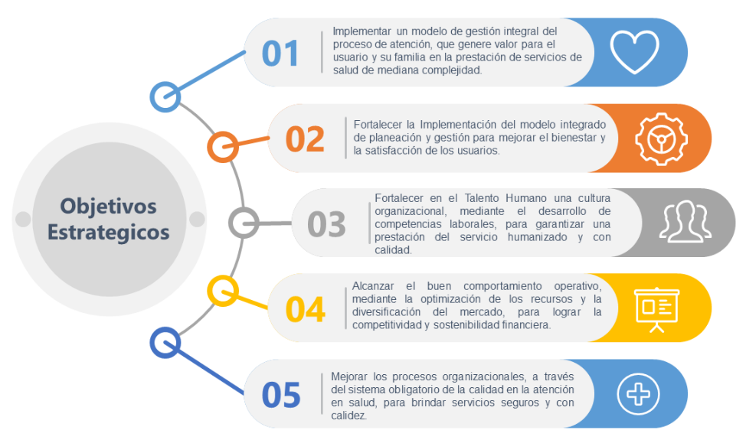

A continuación, en las tablas se relaciona la información de cada uno de los cinco (05) objetivos, el número total de actividades por objetivo y el porcentaje de cumplimiento con corte al primer trimestre de la vigencia 2023.

OBJETIVO 1: Implementar un modelo de gestión integral del proceso de atención, que genere valor para el usuario y su familia en la prestación de servicios de salud de mediana complejidad
ÁREA DE GESTIÓN | TOTAL ACTIVIDADES EN EL OBJETIVO | ACTIVIDADES CON CUMPLIMIENTO I TRIMESTRE | % DE CUMPLIMIENTO DE ACTIVIDADES POR ÁREA DE GESTIÓN I TRIMESTRE
Subgerencia de Servicios de Salud | 84 | 16 | 19%

El objetivo N° 1 “Implementar un modelo de gestión integral del proceso, que genere valor para el usuario y su familia en la prestación de servicios de salud de mediana complejidad.”, mostro un cumplimiento para el primer trimestre de la vigencia evaluada de un diecinueve por ciento (19%).

OBJETIVO 2: Fortalecer la Implementación del Modelo Integrado de Planeación y Gestión para mejorar el bienestar y la satisfacción de los usuarios
ÁREA DE GESTIÓN | TOTAL ACTIVIDADES EN EL OBJETIVO | ACTIVIDADES CON CUMPLIMIENTO I TRIMESTRE | % DE CUMPLIMIENTO DE ACTIVIDADES POR ÁREA DE GESTIÓN I TRIMESTRE
Planeación, Mercadeo y Sistemas de la Información, Talento Humano, Control Interno de Gestión | 50 | 18 | 36%
El objetivo N° 2 “Fortalecer la Implementación del modelo integrado de planeación y gestión para mejorar el bienestar y la satisfacción de los usuarios.”, mostro un cumplimiento para el primer trimestre de la vigencia evaluada de un treinta y seis por ciento (36%).

OBJETIVO 3: Fortalecer en el Talento Humano una cultura organizacional, mediante el desarrollo de competencias laborales, para garantizar una prestación del servicio humanizado y con calidad.
ÁREA DE GESTIÓN | TOTAL ACTIVIDADES EN EL OBJETIVO | ACTIVIDADES CON CUMPLIMIENTO I TRIMESTRE | % DE CUMPLIMIENTO DE ACTIVIDADES POR ÁREA DE GESTIÓN I TRIMESTRE
Talento Humano | 10 | 1 | 10%

El objetivo N° 3 “Fortalecer en el Talento Humano una cultura organizacional, mediante el desarrollo de competencias laborales, para garantizar una prestación del servicio humanizado y con calidad”, mostro un cumplimiento para el primer trimestre de la vigencia evaluada de un diez por ciento (10%).

OBJETIVO 4: Alcanzar el buen comportamiento operativo, mediante la optimización de los recursos y la diversificación del mercado, para lograr la competitividad y sostenibilidad financiera.
ÁREA DE GESTIÓN | TOTAL ACTIVIDADES EN EL OBJETIVO | ACTIVIDADES CON CUMPLIMIENTO I TRIMESTRE | % DE CUMPLIMIENTO DE ACTIVIDADES POR ÁREA DE GESTIÓN I TRIMESTRE
Planeación, Mercadeo y Sistemas de la Información, Subgerencia Administrativa y Financiera. | 39 | 20 | 51%

En el objetivo N° 4 “Alcanzar el buen comportamiento operativo, mediante la optimización de los recursos y la diversificación del mercado, para lograr la competitividad y sostenibilidad financiera.”, mostro un cumplimiento para el primer trimestre de la vigencia evaluada de un cincuenta y uno por ciento (51%).

OBJETIVO 5: Mejorar los procesos organizacionales, a través del sistema obligatorio de la calidad en la atención en salud, para brindar servicios seguros y con calidez.
ÁREA DE GESTIÓN | TOTAL ACTIVIDADES EN EL OBJETIVO | ACTIVIDADES CON CUMPLIMIENTO I TRIMESTRE | % DE CUMPLIMIENTO DE ACTIVIDADES POR ÁREA DE GESTIÓN I TRIMESTRE
Calidad | 9 | 7 | 78%

En el objetivo N° 5 “Mejorar los procesos organizacionales, a través del sistema obligatorio de la calidad en la atención en salud, para brindar servicios seguros y con calidez.”, mostro un cumplimiento para el primer trimestre de la vigencia evaluada de un setenta y ocho por ciento (78%).

Para evidenciar el porcentaje (%) de cumplimiento del Plan de Acción por objetivo y el resultado que se tiene a la fecha, esto teniendo en cuenta que la evaluación pertenece al primer trimestre de la vigencia 2023, se muestra la siguiente tabla:

PLAN DE ACCIÓN
Objetivo 1. Implementar un modelo de gestión integral del proceso de atención, que genere valor para el usuario y su familia en la prestación de servicios de salud de mediana complejidad. | 19%
Objetivo 2. Fortalecer la Implementación del modelo integrado de planeación y gestión para mejorar el bienestar y la satisfacción de los usuarios. | 36%
Objetivo 3. Fortalecer en el Talento Humano una cultura organizacional, mediante el desarrollo de competencias laborales, para garantizar una prestación del servicio humanizado y con calidad. | 10%
Objetivo 4. Alcanzar el buen comportamiento operativo, mediante la optimización de los recursos y la diversificación del mercado, para lograr la competitividad y sostenibilidad financiera. | 51%
Objetivo 5. Mejorar los procesos organizacionales, a través del sistema obligatorio de la calidad en la atención en salud, para brindar servicios seguros y con calidez. | 78%
Índice de Cumplimiento General 2023 | 39%

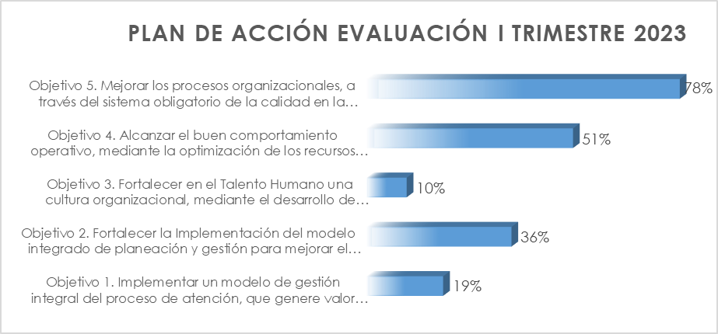

En la anterior tabla y gráfica se observan los porcentajes totales de cada objetivo, de acuerdo al cumplimiento y desarrollo de las actividades del Plan de Acción Institucional durante el primer trimestre.

Por último, se concluye que el resultado obtenido para el primer trimestre de la vigencia 2023 en cuanto al cumplimiento del Plan de Acción fue del treinta y nueve por ciento (39%).

Recomendación:
- Para los Planes del Decreto 612 que se encuentren inmersos en actividades dentro del Plan de Acción, se requiere que la periodicidad a evaluar sus avances y cumplimiento sea de manera trimestral y no semestral como actualmente se encuentran.

Atentamente,

LUCEDY TRUJILLO LAZO
Jefe Oficina de Control Interno de Gestión

Proyectó y Digitó: Catherine Gallo Vélez/ Profesional de apoyo Oficina Control Interno de Gestión
Revisó y Aprobó: Lucedy Trujillo Lazo/ Jefe Oficina Control Interno de Gestión

